Безопасность в период празднования Крещение Господне
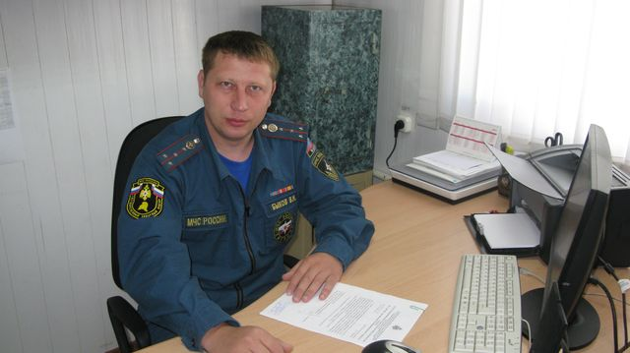
В праздник Крещение Господне безопасность в местах окунания будет обеспечена.
19 января в период проведения Крещенских купаний безопасность людей будут осуществлять сотрудники отдела надзорной деятельности и профилактической работы по г. Льгову, Льговскому и Конышевскому районам, 30 – ПЧ Конышевского района, Конышевского пункта полиции МО МВД «Фатежский», ОБУЗ «Конышевской ЦРБ», оперативной группы КЧС и ОПБ администрации Конышевского района. В течение всего дня они будут дежурить возле крещенских купелей.
Всего на территории Конышевского района будет оборудована одна купель в с. Верхняя Соковнинка.
В связи с этим будет заблаговременно проверенно ряд специальных подготовительных мероприятий. В частности, осмотра участка купели, где планируется организовать крещенские купания.
Однако удачный исход Крещенских купаний будет зависеть не только от обеспечивающих безопасность сотрудников, но и от самих участников. Во избежание несчастных случаев необходимо совершать обряды купания только в оборудованных местах, где при любой ситуации будет оказана помощь спасателей, быть осторожными на водоемах, не выходить на лед в одиночку в ночное время суток.

Старший инспектор ОНД и ПР по г. Льгову,
Льговскому и Конышевскому районам В.Н. Быков капитан внутренней службы

